### Macroproceso: Contabilidad y Presupuestos

El presente macroproceso describe las labores realizadas por el Departamento de Planificación y el de Administración para el mantenimiento de la contabilidad de las transacciones financieras y la gestión del presupuesto institucional. Una adecuada gestión de este proceso asegura una gestión transparente en las actividades realizadas por el Movimiento de Fe y Alegría Perú.

| **MACROPROCESO: CONTABILIDAD Y PRESUPUESTOS** | | | |
| --- | --- | --- | --- |
| **PROPÓSITO** | El presente macroproceso tiene como propósito el cumplimiento del siguiente objetivo:  **OSE 1:** Impulsar una gestión dinámica, participativa y descentralizada que promueva el compromiso de las instituciones educativas con el proceso de regionalización del país, desde la propuesta educativa de FYA.  **OSE 3:** Lograr una educación técnica cualificada acorde con las necesidades del mercado laboral, conducente al desarrollo local, regional y nacional.  **OSE 5:** Ampliar la acción educativa de FyA tanto formal como alternativa en los sectores más pobres de la sierra y selva para contribuir en la mejora de su calidad de vida y tener una mayor incidencia en la educación pública. | | |
| **RESPONSABLE** | Departamento de Administración | **BASE LEGAL** | No Aplica |
| **ACTORES DEL PROCESO** | Departamento de Planificación  Departamento de Administración | | |
| **CLIENTES INTERNOS** | Consejo Directivo | **CLIENTE EXTERNO** | Empresa Financiadora |
| **ALCANCE** | El alcance del presente macroproceso se encuentra en torno al esfuerzo realizado por el Departamento de Planificación y el de Administración para el mantenimiento de la contabilidad de las transacciones financieras y la gestión del presupuesto institucional. En este caso, los procesos que se encuentran de color azul son aquellos que pertenecen a otro macroproceso. | | |
| **PROCEDIMIENTO** | Los procesos pertenecientes a este macroproceso se realizan de manera aleatoria, sin un orden específico:   1. El Jefe del Departamento de Planificación elabora la Planificación del Presupuesto Institucional Anual dividido en rubros contables asignados a fuentes de financiamiento específicas. 2. El Jefe del Departamento de Planificación realiza el Seguimiento Presupuestal en el cual verifica la existencia de anomalías entre el presupuesto planificado y el ejecutado. 3. El Contador se encarga de realizar la codificación del nuevo proyecto aprobado. Luego, esta codificación es ingresada al Sistema Contable. Finalmente, el Contador comunica al Jefe del Departamento de Planificación sobre la codificación realizada, para que se encarguen de realizar el control del proyecto. 4. Cuando llegue el momento de elaborar un Informe Financiero para la Empresa Financiadora, el Contador es notificado por el Jefe del Departamento de Proyectos y procede a extraer la información del Sistema Contable para elaborar el informe. Luego es presentado a la Empresa Financiadora, quien según la revisión que realice, brindará observaciones. 5. El Consejo Directivo solicita al contador el Estado Financiero para su auditoría. El borrador del Estado Financiero es elaborado en base a la información registrada en el Sistema Contable. Luego, el Contador solicita la revisión del Administrador y del Director General al borrador del Estado Financiero para que, por último, luego de las revisiones y/u observaciones, el Contador elabore el Dictamen de Auditoría que será entregado al Consejo Directivo. | | |
| **PROCESOS RELACIONADOS** | 1. Elaboración de Plan Operativo Institucional | | |

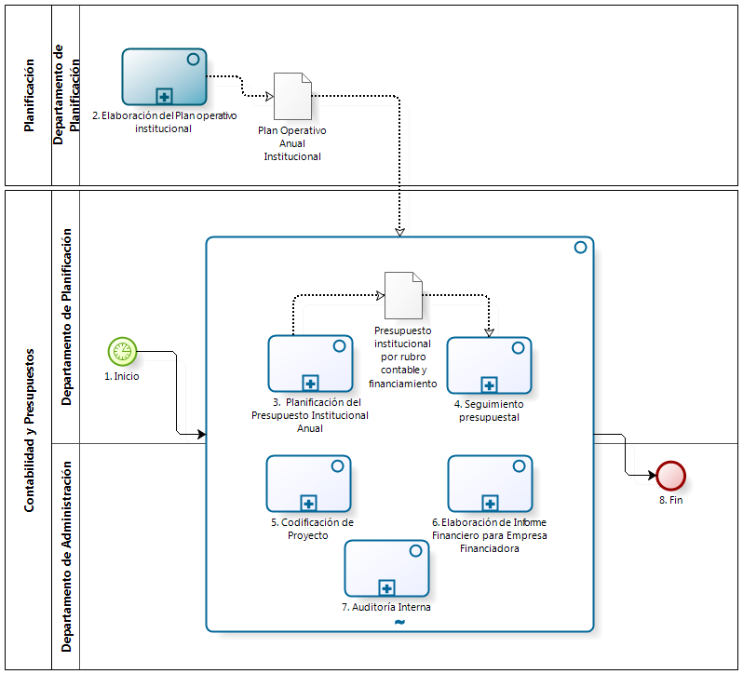

| **N°** | **ENTRADA** | **ACTIVIDAD** | **SALIDA** | **DESCRIPCIÓN** | **RESPONSABLE** | **TIPO ACTIVIDAD** | **MACROPROCESO** |
| --- | --- | --- | --- | --- | --- | --- | --- |
| **1.** |  | Inicio | * Fecha de inicio de año * Plan Operativo Anual Institucional * Necesidad de realizar seguimiento presupuestal * Informe de Proyecto * Necesidad de elaborar Informe * Necesidad de Auditoría | El macroproceso inicia para planificar el presupuesto institucional anual, realizar el seguimiento presupuestal, codificar un proyecto, o realizar una auditoría interna. | Departamento de Planificación | Manual | Contabilidad y Presupuestos |
| **2.** |  | Elaboración del Plan operativo institucional | * Plan Operativo Anual Institucional | El Jefe del Departamento de Planificación elabora el Plan Operativo Anual Institucional tomando como base los Planes Operativos Anuales de todas las áreas y departamentos de la Oficina Central de Fe y Alegría Perú. | Departamento de Planificación | Manual | Planificación |
| **3.** | * Fecha de inicio de año * Plan Operativo Anual Institucional | Planificación del Presupuesto Institucional Anual | * Presupuesto institucional por rubro contable y financiamiento | Llegada la fecha de inicio del año, en base al Plan Operativo Institucional Anual, el Jefe del Departamento de Planificación elabora una planificación de presupuesto institucional divida en rubros contables asignados a fuentes de financiamiento específicas. Asimismo, durante la elaboración de este presupuesto se asigna las fuentes de financiamiento para el pago de los trabajadores de la Oficina Central y se elabora el listado de pago de personal por proyecto, la cual es informada al proceso Pago de Personal. | Departamento de Planificación | Manual | Contabilidad y Presupuestos |
| **4.** | * Necesidad de realizar seguimiento presupuestal | Seguimiento presupuestal | No hay diferencia entre el presupuesto ejecutado y planificado   * Medidas a tomar | Se procede a realizar el seguimiento presupuestal, en caso se detecte alguna anomalía entre la el presupuesto ejecutado y el planificado, se procede a coordinar actividades con los ejecutores y tomar las medidas necesarias para solucionar la anomalía. Caso contrario, se confirma que no se encontraron diferencias. | Departamento de Planificación | Manual | Contabilidad y Presupuestos |
| **5.** | * Informe de Proyecto | Codificación de Proyecto | * Notificación realizada | Luego de aprobarse un proyecto, el Contador se encarga de realizar la codificación del proyecto. Esta codificación será ingresada en el Sistema Contable. Tras verificar el correcto registro, el Contador le comunica al Departamento de Planificación sobre el código de proyecto para que se realice un control sobre el mismo. | Departamento de Administración | Manual | Contabilidad y Presupuestos |
| **6.** | * Necesidad de elaborar Informe | Elaboración de Informe Financiero para Empresa Financiadora | * Informe con Conformidad de la Empresa Financiadora | Cuando la fecha pactada en el convenio firmado con la Empresa Financiadora llega, el Jefe del Departamento de Proyectos le notifica al Contador que debe elaborar el Informe Financiero. El Contador extrae el Reporte del Mayor del Sistema Contable y adapta la información a un formato propio. Luego, el Jefe del Departamento de Proyectos entrega el Informe junto con las justificaciones correspondientes a la Empresa Financiadora. Finalmente, la Empresa Financiadora revisa el Informe, y en caso encuentre observaciones, las realiza al Contador o al Jefe del Departamento de Proyectos y ellos, dependiendo de si las observaciones son acertadas o sólo requieren de mayor justificación, se realizan las correcciones correspondientes. | Departamento de Administración | Manual | Contabilidad y Presupuestos |
| **7.** | * Necesidad de Auditoría | Auditoría Interna | * Estado Financiero entregado a la Junta Directiva | La Junta Directiva solicita al Contador el Estado Financiero para su auditoría.  El Contador genera un borrador del  Estado Financiero en base a la información extraída del Sistema  Contable y se lo entrega al Administrador y al Director General para que de su conformidad o presente observaciones. Luego, elabora el Dictamen de Auditoría y se lo entrega al Administrador para que él lo entregue al Consejo Directivo. | Departamento de Administración | Manual | Contabilidad y Presupuestos |
| **8.** | * Presupuesto institucional por rubro contable y financiamiento * Medidas a tomar * Notificación realizada * Informe con Conformidad de la Empresa Financiadora * Estado Financiero entregado a la Junta Directiva | Fin |  | El macroproceso finaliza luego de planificar el presupuesto institucional anual, realizar el seguimiento presupuestal, codificar un proyecto, o realizar una auditoría interna. | Departamento de Administración | Manual | Contabilidad y Presupuestos |